第二讲 滕王阁序
王勃
文化知识
中国四大名楼
黄鹤楼、岳阳楼、滕王阁、鹳雀楼。
另一说是岳阳楼、滕王阁、黄鹤楼、蓬莱阁。
还有一说法是黄鹤楼、岳阳楼、滕王阁、越王楼。
四大名楼简介及有关诗文---
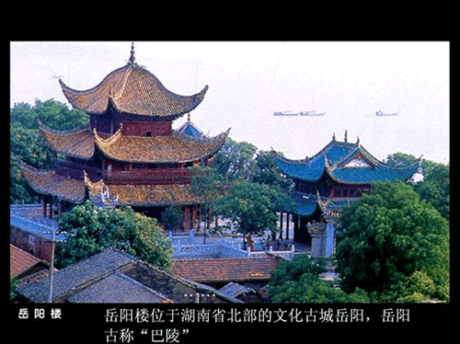
《岳阳楼记》—范仲淹
登岳阳楼
杜甫
昔闻洞庭水，今上岳阳楼。
吴楚东南坼，乾坤日夜浮。
亲朋无一字，老病有孤舟。
戎马关山北，凭轩涕泗流。
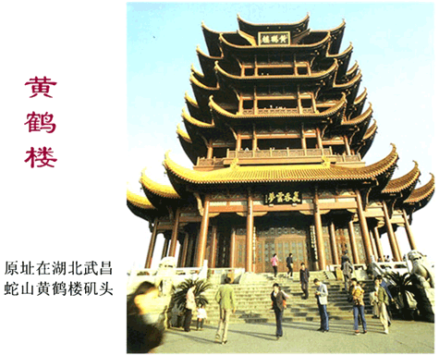
黄鹤楼
崔颢
昔人已乘黄鹤去，此地空余黄鹤楼。
黄鹤一去不复返，白云千载空悠悠。
晴川历历汉阳树，芳草萋萋鹦鹉洲。
日暮乡关何处是？烟波江上使人愁。
黄鹤楼送孟浩然之广陵
李白
故人西辞黄鹤楼，
烟花三月下扬州。
孤帆远影碧空尽，
唯见长江天际流。
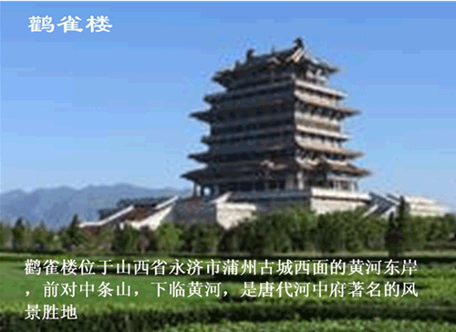
登鹳雀楼
王之涣
白日依山尽，
黄河入海流。
欲穷千里目，
更上一层楼。
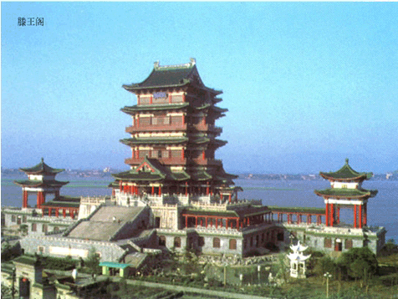
杜少府之任蜀州
王勃
城阙辅三秦，风烟望五津。
与君离别意，同是宦游人。
海内存知己，天涯若比邻。
无为在歧路，儿女共沾巾。
滕王阁诗
王勃
滕王高阁临江渚，佩玉鸣鸾罢歌舞。
画栋朝飞南浦云，珠帘暮卷西山雨。
闲云潭影日悠悠，物换星移几度秋。
阁中帝子今何在？槛外长江空自流。
小结：
四大名楼各有归属。岳阳楼归属于范仲淹，黄鹤楼归属于崔颢，鹳雀楼归属于王之涣，滕王阁归属于王勃。
骈 文
骈文，魏晋以后产生的一种新文体。又称骈俪文。骈文本义即对偶文的意思。其主要特点是句法结构相互对称，词语对偶。在声韵上，运用平仄，音律和谐。修辞上注重藻饰和用典。
全文分四部分
第一部分（1）：由洪州地势、人才说到宴会。
第二部分（2-3）：写滕王阁构筑之宏，眺望之广，周围秋景之美。
第三部分（4-5）：写欢娱宴游引发的人生感慨。
第四部分（6-7）：写自己有幸与会，应命做诗。
课文简析及重点句子翻译
第一部分（1）
星 分 翼 轸， 地 接 衡 庐
（洪州）属于翼星轸星分野，地上的位置连接着衡山和庐山。
襟三江 而带五湖，（意动）
以三江为衣襟， 以 五湖为衣带
人 杰 地 灵， 徐孺下陈蕃之榻（使动）（下榻）
人中有英杰因大地有灵气，徐孺使陈蕃为己设下几榻。
人物英俊 而山川 灵秀，
雄 州 雾 列， 俊采 星驰，（名--状）
雄伟的洪州像雾一般涌起，杰出的人才象繁星一样飞驰
都督阎公之雅望（定后），棨戟遥临； （光临）
享有崇高的名望的都督阎公 仪仗远道来到
腾蛟起凤， 孟学士之词宗（定后）
文章的辞采象蛟龙腾空凤凰飞舞，文坛领袖孟学士。
第一部分（1）：洪都新府 人杰地灵
历史久远 界域广大 人物兴盛（豫章8句） --胜地
州城形胜 宾主才美（雄州8句） --贤主
--嘉宾
盛会空前 童子跻身（十旬12句） --良宴
第二部分（2、3）
第2段
俨骖騑于上路， 访风景于崇阿（状后）
在高高的山路上驾着马车，在崇山峻岭中访求风景
飞阁 流丹， 下临 无地（名状）
凌空的楼阁 红色油彩鲜艳欲滴 从阁上看不到地面
桂 殿 兰 宫， 即 冈峦之 体势。
用桂 兰修筑的宫殿，随着山峦高低起伏的 态势
第3段
山 原 旷其盈 视， 川泽 纡其 骇 瞩
山峦平原辽阔充满视野，湖川纡回曲折对看见的景物感到惊异（令人看了惊讶）
渔舟 唱（于）晚（省略句）响穷彭蠡之滨
暮色里归舟传来渔歌， 响彻鄱阳湖畔；
渔舟在傍晚传出歌声，
雁 阵 惊（于）寒，声 断 衡阳之浦。
大雁群在寒风中惊鸣， 声音消失在衡阳水滨。
第二部分（2-3）：秋景优美 高阁壮丽
2．秋日时令领下文， 寒水烟光写秋景
车马络绎访名地， 滕王高阁山水胜
3．
登阁情景 山川美景（披绣闼4句） --尺幅千里之势
人烟之盛 舸舰之多（闾阎4句） --富庶祥和气象
雨后晴空 傍晚奇景（云销4句） --生动对比鲜明
渔歌雁唱 （渔舟4句） --各具情趣
第三部分（4、5）
第4段
睢园绿竹， 气 凌 彭泽之樽；
像睢园竹林的聚会，人们豪爽善饮的气概超过彭泽令陶渊明
邺水 朱华， 光 照 临川之 笔。
像在邺水赞咏莲花，人们的文采，胜过临川内史谢灵运。
穷睇眄于中天， 极娱游于暇日 （状后）
向长空极目远眺，在短暂的假日尽情游乐
望长安于日 下， 目 吴会于 云间。
西望京都远在夕阳之下，东望吴郡隐现云雾之间。
关山难 越， 谁 悲 失路之人？ （为动）
关山难以越过，谁 为迷路游子悲伤？
第5段
屈贾谊 于长沙， 非 无 圣 主；
使贾谊遭受委屈贬于长沙，并不是没有圣明的君主
老 当 益 壮， 宁移白首之心？
年纪老了志气应当更加豪壮，怎能在白头时改变心志
穷 且 益 坚， 不 坠 青云之志。
境遇艰难但意志越发坚定，决不能抛弃凌云壮志。
阮藉 猖狂， 岂 效 穷途之 哭！
阮籍为人放纵不羁，怎能效法他无路可走时便痛哭
第三部分（4、5）宴会盛况 抒发感慨
第4段
宴会盛况：（遥襟10句）
兴高采烈、弦歌之盛、宴豪人雅、宴会概括
引发感慨：（穷睇眄6句）
哲理：体悟天地之大 宇宙无穷
感叹人生无常 盛衰有时—无奈孤独感
抒发身世之感：（望长10句）
遥望生感 怀君思旧---双关
宇宙广漠 衬人生渺小
怀才不遇 济世无门—用典 父贬官 己失意
第5段
人生失意 自古皆然（嗟乎---达人知命）
穷通得失 人生常态（时运2句）
古贤失意 足以自慰（冯唐8句）
勉励自己守节不变（老当益壮---段尾）
述理想人格境界 明高尚人生观念（老当6句）
（遇困顿而清操不移，处逆境而壮志弥坚）
自我砥砺 表不甘沉沦之豪情壮志（北海4句）
讥孟非阮 反衬坚定意志（孟尝4句）
---处卑位而思有为
第6段
无路 请缨， 等终军之弱冠；
无处去请缨报国，虽然和终军一样年已二十
舍簪笏于百龄， 奉晨昏于万里。
我抛弃了一生的功名，到万里之外去朝夕侍奉父亲
非谢家之宝树， 接 孟氏之芳邻
虽不是玉树般的谢家子弟，却也结识了孟氏好邻居一样的名士
他日 趋庭， 陪 鲤对；
不久便要快步走过庭院，惭愧地承受奉陪严父的教导
不久我将见到父亲， 聆听他的教诲
杨意不逢， 抚 凌云 而 自惜
碰不到举贤的杨得意，就只能抚摸着凌云之赋为自己惋惜
钟期既遇， 奏 流水 以 何 惭？
既然遇见了知音钟子期，奏起那流水之曲而又有什么惭愧。
第7段
临别 赠 言， 幸 承 恩 于伟 饯
临别之时作了这篇序文，有幸承蒙都督的恩遇在这盛大的饯别宴会上
登高作赋， 是 所 望 于 群公。
至于登高作赋，这只有期望 在座诸公了。
敢 竭 鄙 怀， 恭 疏 短引。
冒昧地竭尽自己的卑陋心意，恭谨地写成这篇短序。
请 洒 潘 江， 各倾 陆 海云尔
请在座诸位挥洒潘岳如江之才，倾尽陆机如海之才，各自谱写瑰丽的诗篇吧
第四部分（6、7）：坦言心怀 诗序俱成第6段
不甘平庸 报国之志 （勃7句）
弃官事父 结识名士—难得际遇（舍簪笏4句）
接受父教 拜谒阎公—令人高兴（他日4句）
怀才难用 知己难遇—令人叹息（杨意4句）
第7段
古今盛会 曲终人散之凄凉（胜地4句）
归结到写诗作序之本事（临别4句）
不避浅陋 已先写诗作序（敢竭4句）
期望嘉宾 各赋所怀（结尾2句）
文言知识总结
一、通假字
俨骖騑于上路 （“俨”通“严”，整治）
云销雨霁（“销”通“消”，消失）
所赖君子见机（“机”通“几”，预兆）
二、古今异义
1.穷且益坚
古：困厄，处境艰难。 今：穷困
2.盛筵难再
古：第二次。 今：又
3.孟学士之词宗
古：掌管文学撰述的官 今：常用来指学位
4.千里逢迎
古：迎接 今：迎合
5.阮籍猖狂
古:狂放，不拘礼法 今：肆无忌惮
6.君子见机
古:看见细微的征兆 今：看机会看形势
三、一词多义
1.故：
①豫章故郡，洪都新府（形容词，旧）温故知新
②故天将降大任于是人也（连词，所以）
③桓侯故使人问之（副词，特意）
④既克，公问其故（名词，原因）
2.尽：
①宾主尽东南之美（副词，全，都）
②潦水尽而寒潭清（动词，没，干涸）
③聊乘化以归尽（动词，完，尽头）
3.属：
①时维九月，序属三秋（动词，是，属于）
②有良田美池桑竹之属（名词，类）
③在骨髓，司命之所属（动词，隶属，掌管）
4.即：
①桂殿兰宫，即冈峦之体势（动词，就着，随着）
②胡天八月即飞雪（副词，就）
③且壮士不死即已，死即举大名耳（连词，则，就）
5.引：
①控蛮荆而引瓯越（动词，连接）
②恭疏短引（名词，序）
③司马懿引二十万军（动词，带领）
④引次江北（动词，后退，退却）
6.穷：
①穷岛屿之萦回（动词，穷尽,极尽）
②响穷彭蠡之滨（动词，穷尽）
③穷且益坚（形容词，困厄，处境困难）
④日暮途穷（动词，阻塞不通）
⑤不忍穷竟其事（动词，穷究，追究到底）
7.数：
A.shù ①识盈虚之有数（名词，定数）
②一曲红绡不知数（名词，数量）
③今夫弈之为数，小数也（名词，技术）
B.shǔ 数吕师孟叔侄为逆（动词，列举罪状）
C.shuò 而公子亲数存之（副词，屡次）
8.且：
①穷且益坚，不坠青云之志（连词，却，可是）
②北山愚公者，年且九十（副词，将近）
③存者且偷生，死者长已矣（副词，姑且，暂且）
④臣死且不避，卮酒安足辞哉（连词，尚且）
⑤不者，若属皆且为所虏（副词，将要）
躬逢胜饯（亲自 ） 事必躬亲
舸舰弥津（满） 弥望 弥天 弥漫
落霞与孤鹜齐飞（野鸭） 趋之若鹜
纤歌凝而白云遏（阻止） 响遏行云
处涸辙以犹欢（干涸） 涸泽而渔
四、词类活用
1.雄州雾列，俊采星驰（“雾”“星”，名词作状语）
2.层峦耸翠，上出重霄；飞阁流丹，下临无地（“上”“下”，方位名词作状语）
3.襟三江而带五湖（“襟”“带”，名词作意动用法，以……为襟，以……为带）
4.屈贾谊于长沙，非无圣主（“屈”，动词作使动用法，使……屈）
5.窜梁鸿于海曲，岂乏明时（“窜”，动词作使动用法，使……窜）
6.宾主尽东南之美（“美”，形作名，才俊）
五、句式
1.渔舟唱（于）晚，（省略句）
2.童子何知（宾语前置）
3.怀帝阍而不见（被动句）
4.俨骖騑于上路，访风景于崇阿（介宾短语后置）
5.望长安于日下，目吴会于云间（介宾短语后置）
写作特点
句式错落，节奏分明
四六句为主
行文起伏跌宕，节奏分明，起承转合，自然流转
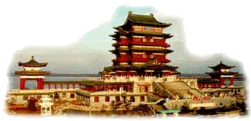
骈俪藻饰，辞采华美
※ 骈--两马并驾 俪--男女成对，骈俪即使用对偶句。字面、音韵
※ 藻饰—运用色彩浓艳、华丽典雅的词语来装饰文句 物华天宝等许多四字句
※ 运用典故，简练含蓄
※ 用典包括事典、文典
※ 作用：加强论证、以古比今借古写怀，使文章内容充实，联想丰富，语言简练，风格典雅 （委婉、含蓄、典雅、精练）
